Запись разговоров
Обновлено 22 сентября 2026 г.
Модуль «Запись разговоров» записывает все разговоры, которые проходят через АТС.
Чтобы подключить модуль, в панели управления onlinePBX перейдите в Сервисы > Запись разговоров. В поле «Запись разговоров» нажмите на «Оплатить запись разговоров».
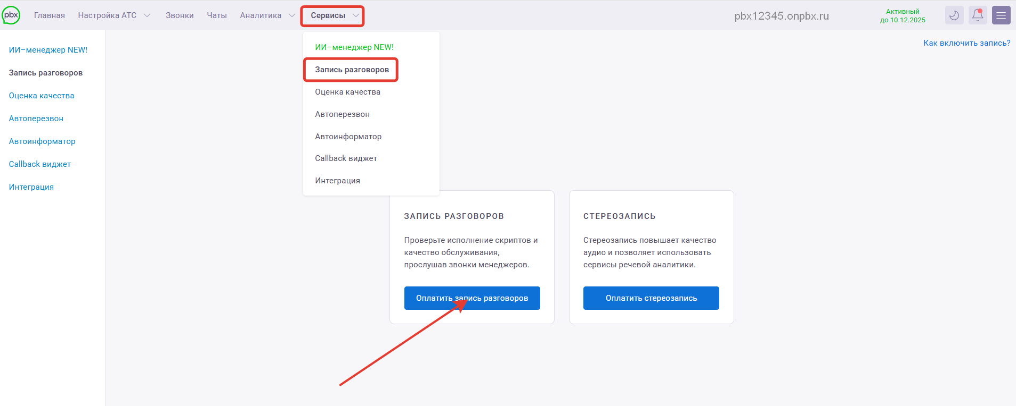
Откроется раздел оплаты. Оплатите лицензию «Запись разговоров». Подробнее об оплате в статье.
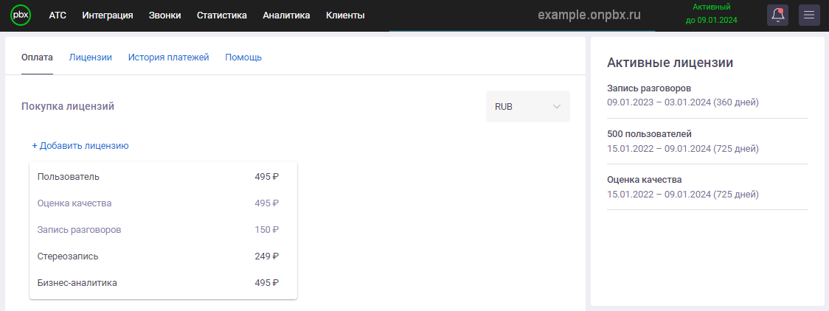
После активации лицензии на модуль «Запись разговоров» в этом разделе можно посмотреть дату, с которой ведется запись. Есть тумблер для выключения или включения модуля. При наличии активной лицензии на «Запись разговоров» тумблер по умолчанию в положении «Включён».
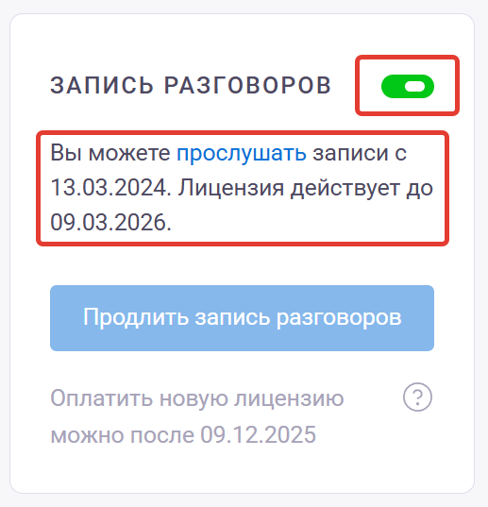
Увеличить время хранения записи разговоров можно не ранее чем за 90 дней до окончания оплаченного периода.
Особенности работы лицензии «Запись разговоров»:
- При регистрации нового аккаунта выдаётся тестовая лицензия «Запись разговоров» на семь дней.
- Запись разговоров можно подключить при наличии оплаченной лицензии минимум на одного пользователя и подключённого внешнего номера (транка).
- Запись звонков хранится на протяжении одного года. Запись звонков ведётся только в период, на который приобретена лицензия «Запись разговоров».
- Если необходимо, чтобы запись звонков хранилась дольше одного года, обратитесь в техническую поддержку onlinePBX.
- При оплате лицензии «Запись разговоров», она подключается автоматически.

Стереозапись
После включения модуля «Запись разговоров» можно включить функцию «Стереозапись». Для этого перейдите в Сервисы > Запись разговоров, в поле «Стереозапись» нажмите «Оплатить стереозапись».

Откроется раздел оплаты. Оплатите лицензию «Стереозапись». Подробнее об оплате в статье.
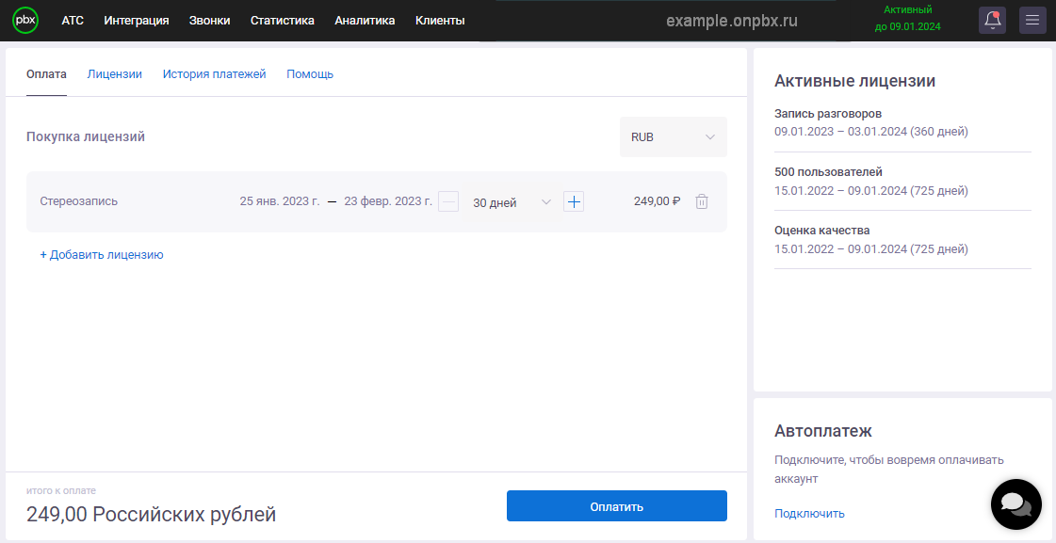
Особенности работы лицензии «Стереозапись»:
- При регистрации нового аккаунта выдаётся тестовая лицензия «Стереозапись» на семь дней.
- Стереозапись можно подключить при наличии оплаченной лицензии «Запись разговоров».
- Запись звонков хранится на протяжении одного года. Стереозапись ведётся только в период, на который приобретена лицензия «Запись разговоров».
- При стереозаписи один микрофон (собеседник 1) передаёт звук через левый динамик, а другой (собеседник 2) — через правый, это создаёт ощущение широкого звука, отсутствующее в монозаписи.
- Лицензию «Стереозапись» можно приобрести на срок, не превышающий срок приобретённой лицензии «Запись разговоров».
- Есть тумблер для выключения или включения модуля. При наличии активной лицензии на «Стереозапись» тумблер по умолчанию в положении «Включён».
По какому праву мы ведём записи разговоров клиентов и зачем?
Прямого запрета записи телефонных разговоров сотрудников и клиентов в законодательстве РФ нет. Определена ответственность за ряд действий в отношении получения, хранения и распространения информации, которые попадают под закон «Об информации, информационных технологиях и о защите информации». К такой информации относятся сведения, представляющие коммерческую тайну, содержащие данные о частной жизни граждан или персональные данные. Запись разговоров помогает в решении технических вопросов, диагностики неполадок, улучшении качества обслуживания и т. д.
Ведение скрытой записи разговоров является противозаконным как в отношении работников организации, так и в отношении клиентов.
Ссылки на нормативно-правовые документы
- Конституция РФ (Статьи 23 и 24).
- Гражданский кодекс РФ (Статья 150 «Нематериальные блага», статья 152 «Защита чести, достоинства и деловой репутации»).
- Федеральный закон «Об информации, информационных технологиях и о защите информации» (Статья 9. «Ограничение доступа к информации», пункт 8).
- Федеральный закон «О связи» (Статья 63. Тайна связи).
- Уголовный кодекс РФ (Статья 137 «Нарушение неприкосновенности частной жизни», статья 138 «Нарушение тайны переписки, телефонных переговоров, почтовых, телеграфных или иных сообщений»).
Онлайн-версия: https://kb.onlinepbx.ru/a/zapis-razgovorov

